Белорусский государственный технологический университет

Факультет информационных технологий

Кафедра программной инженерии

Лабораторная работа 13

По дисциплине «Основы алгоритмизации и программирования»

На тему « **Обработка символьной информации** »

Выполнил:

Студент 1 курса 7 группы

Иовчик Павел Петрович

Преподаватель: асс. Андронова М.В.

2023, Минск

Выполнить задания из таблицы ниже, используя ***индексы*** для доступа к элементам массивов в первой программе и ***указатели*** − во второй программе.

Вариант 7

Задание 1

Дана матрица **A(n, m)**. Поменять местами её наибольший и наименьший элементы.

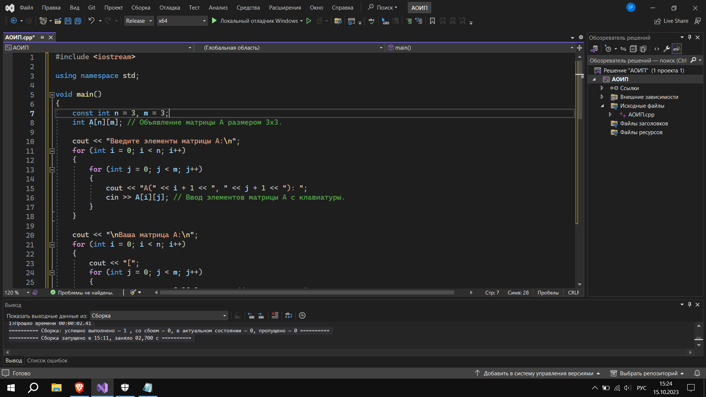

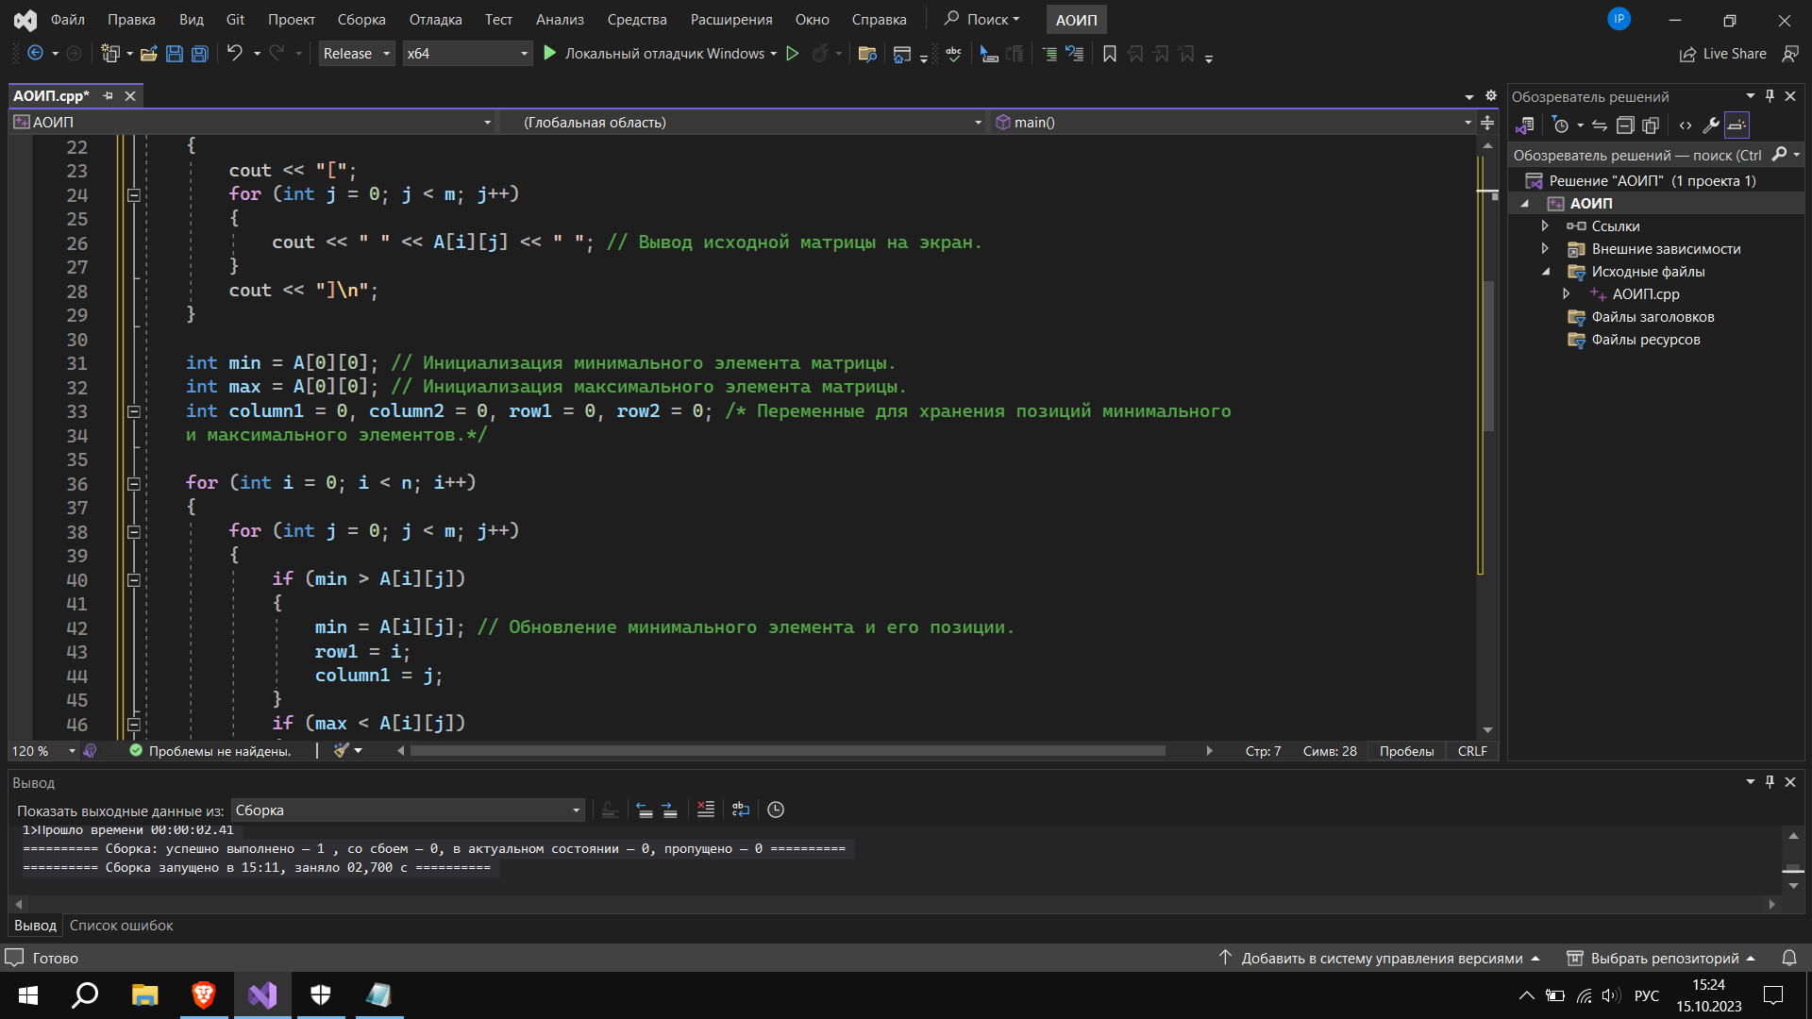

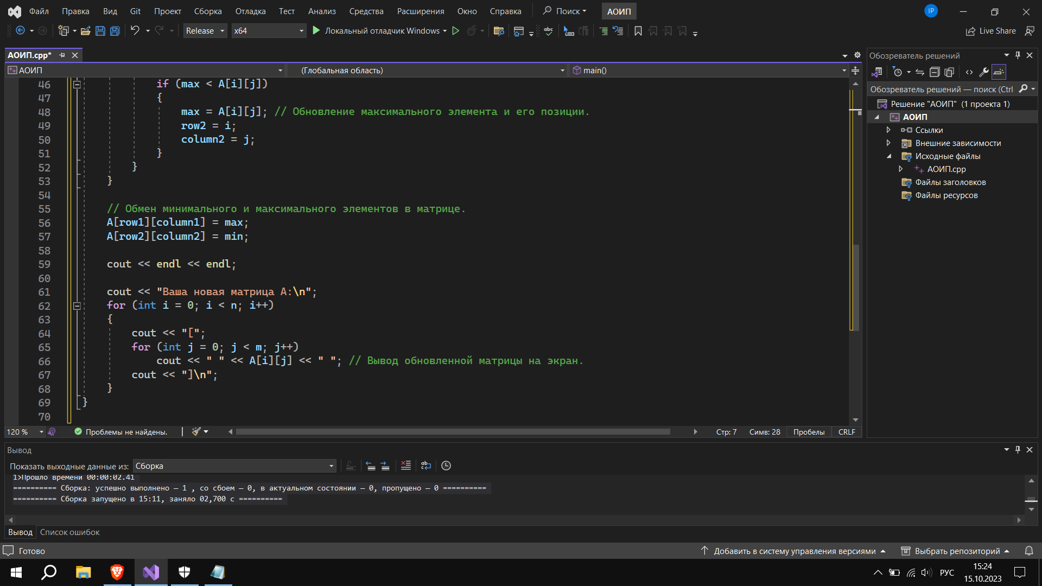

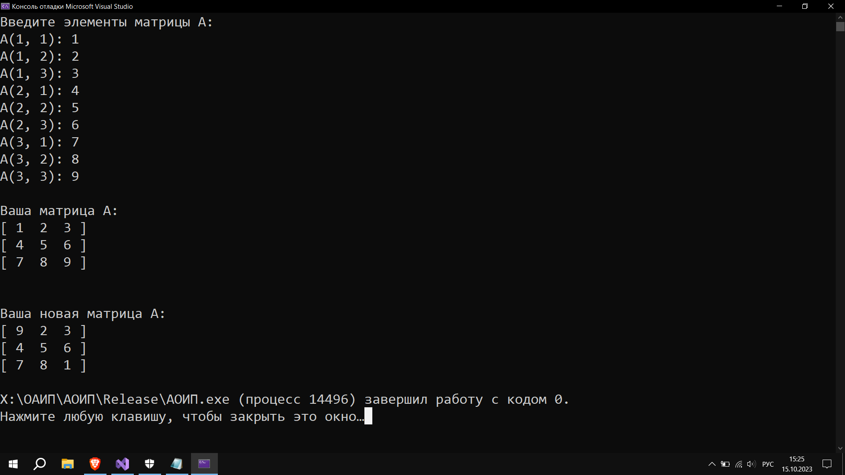

Задание 2

Найти в матрице первую строку, все элементы которой равны нулю. Все элементы столбца с таким же номером уменьшить вдвое.

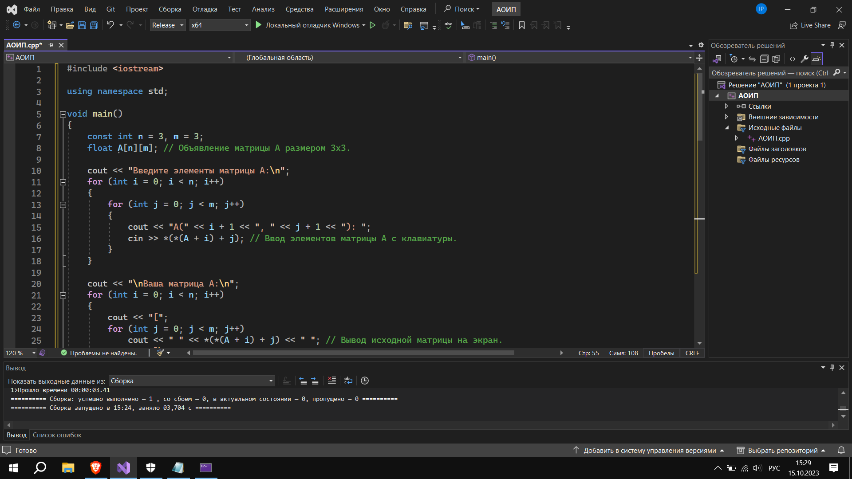

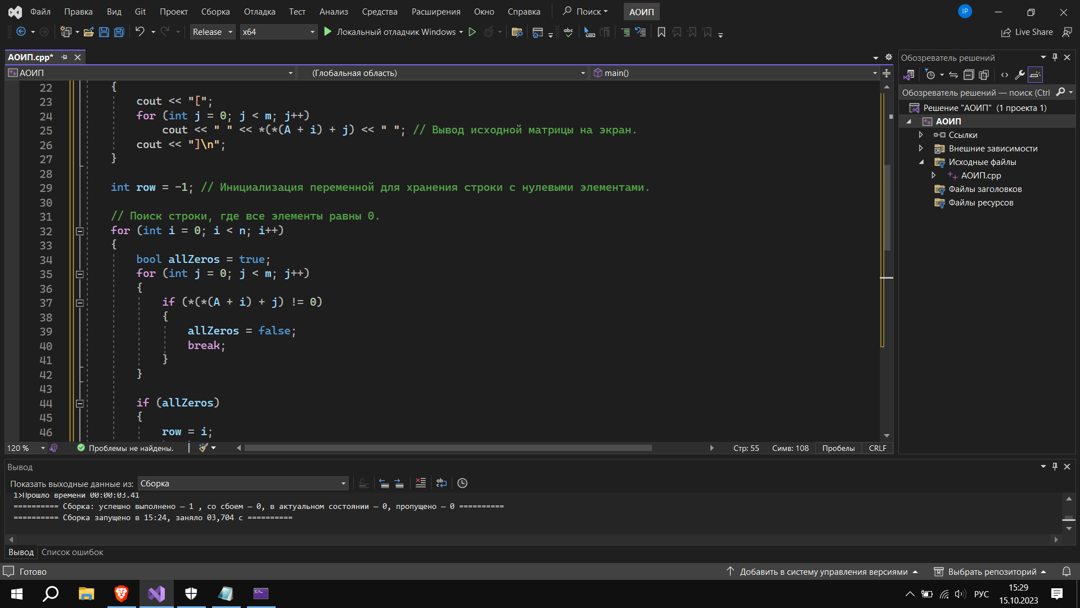

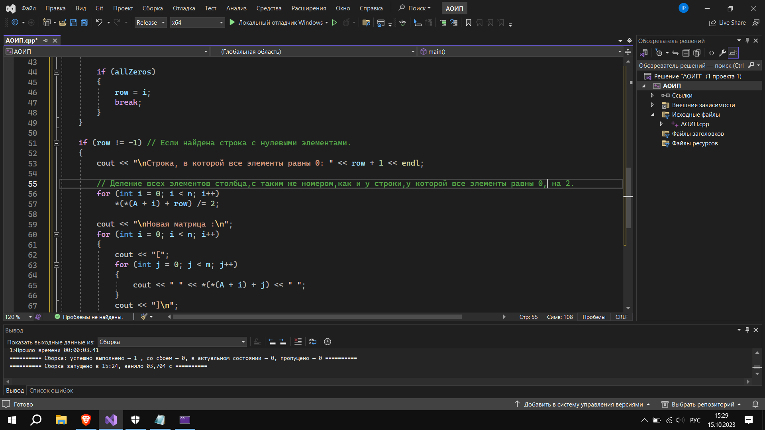

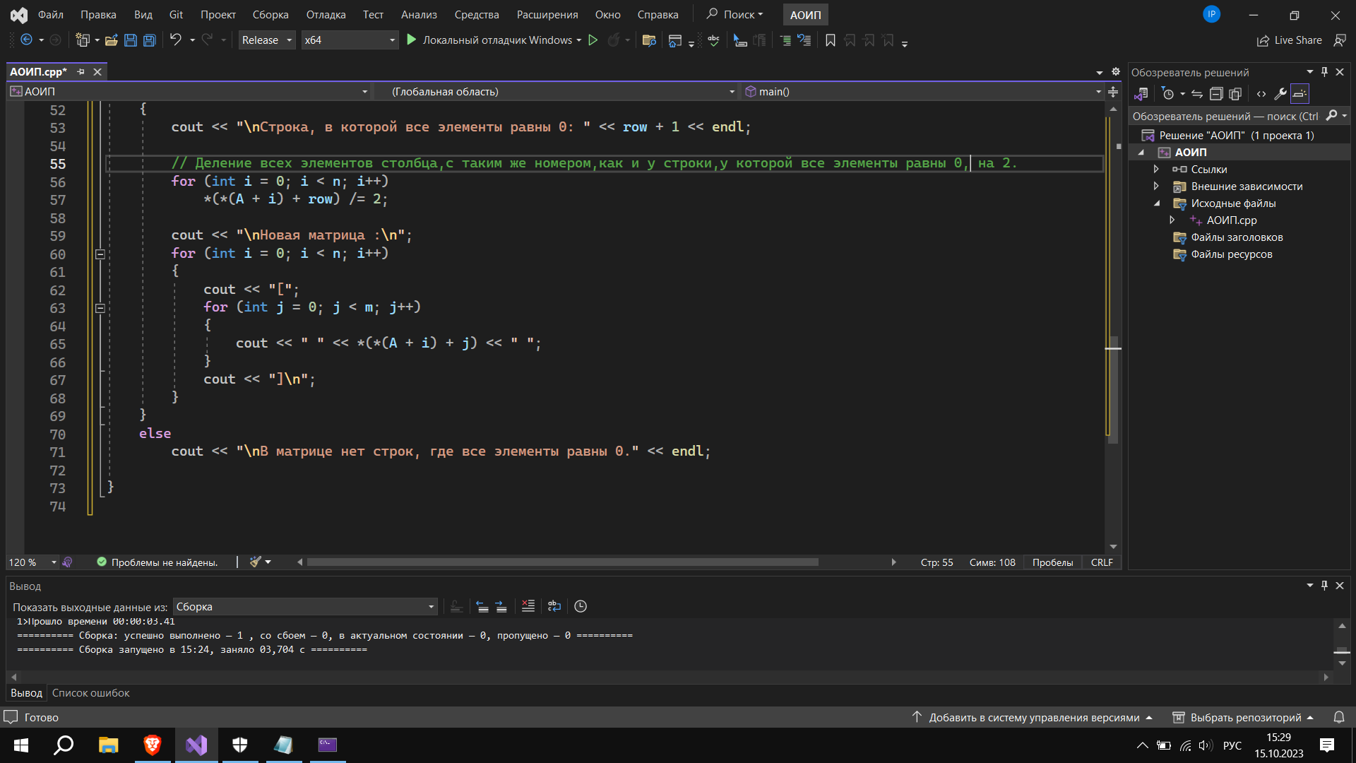

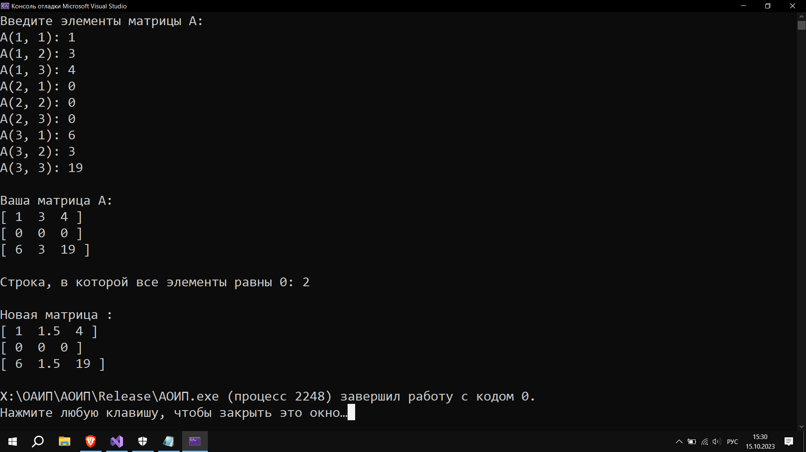

Дополнительные задания

Задание 1

Дана квадратная матрица порядка **2n**, элементы которой формируются случайным образом и находятся в пределах от −10 до 10. Получить новую матрицу, переставляя ее блоки размера **n×n** в соответствии со схемой.

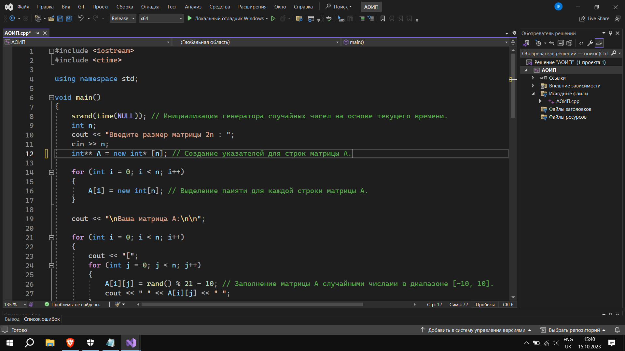

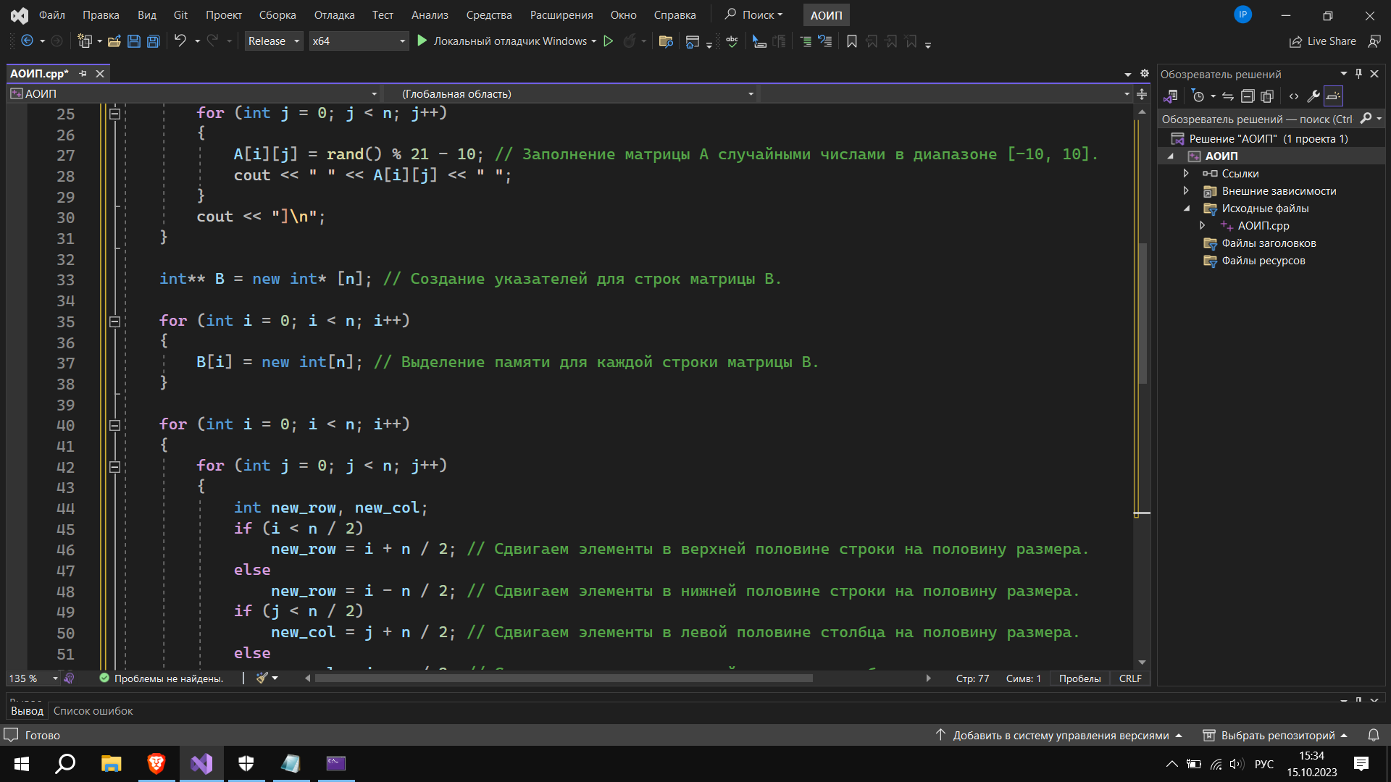

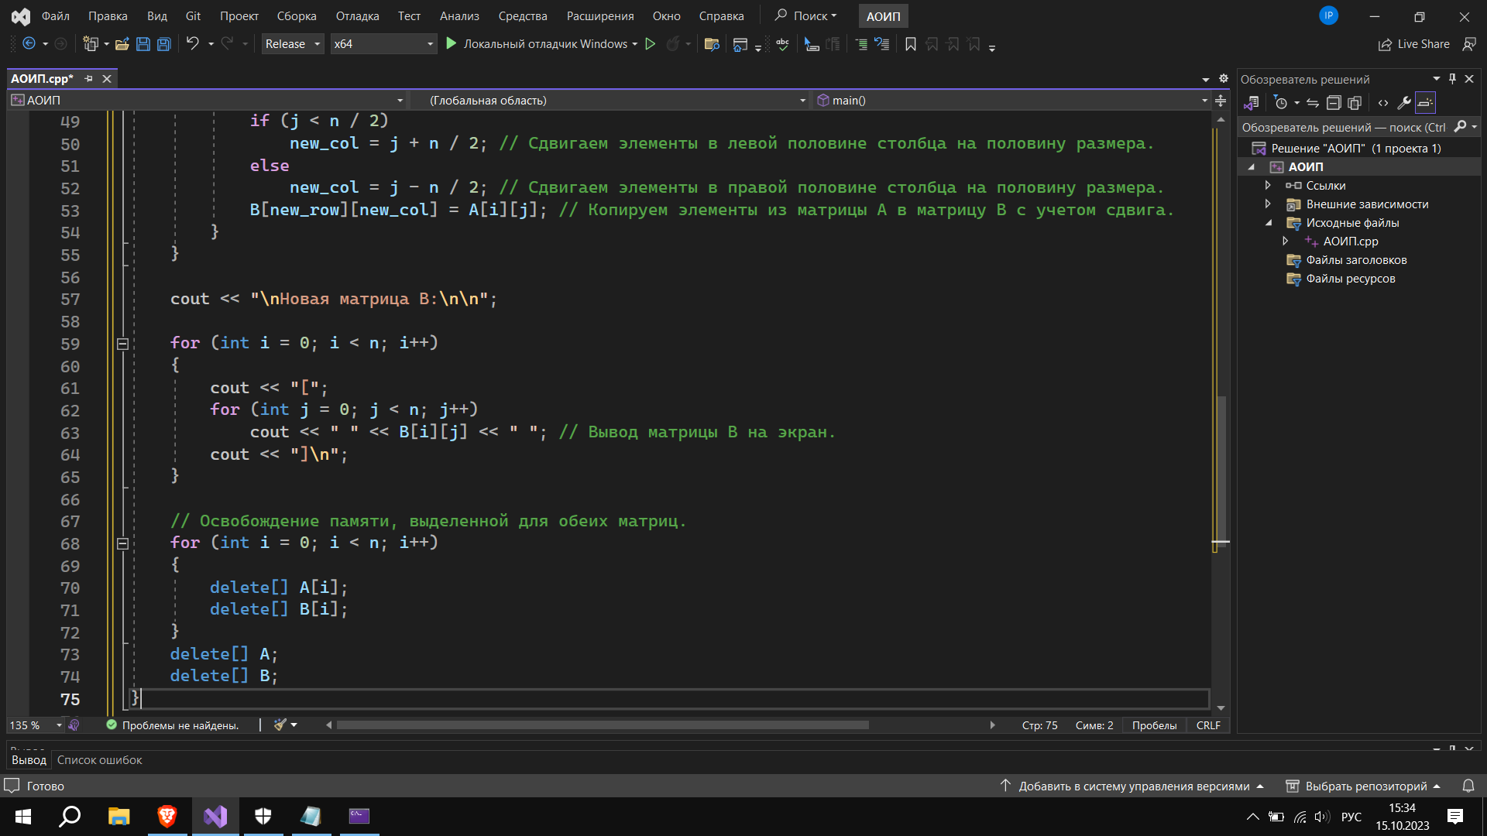

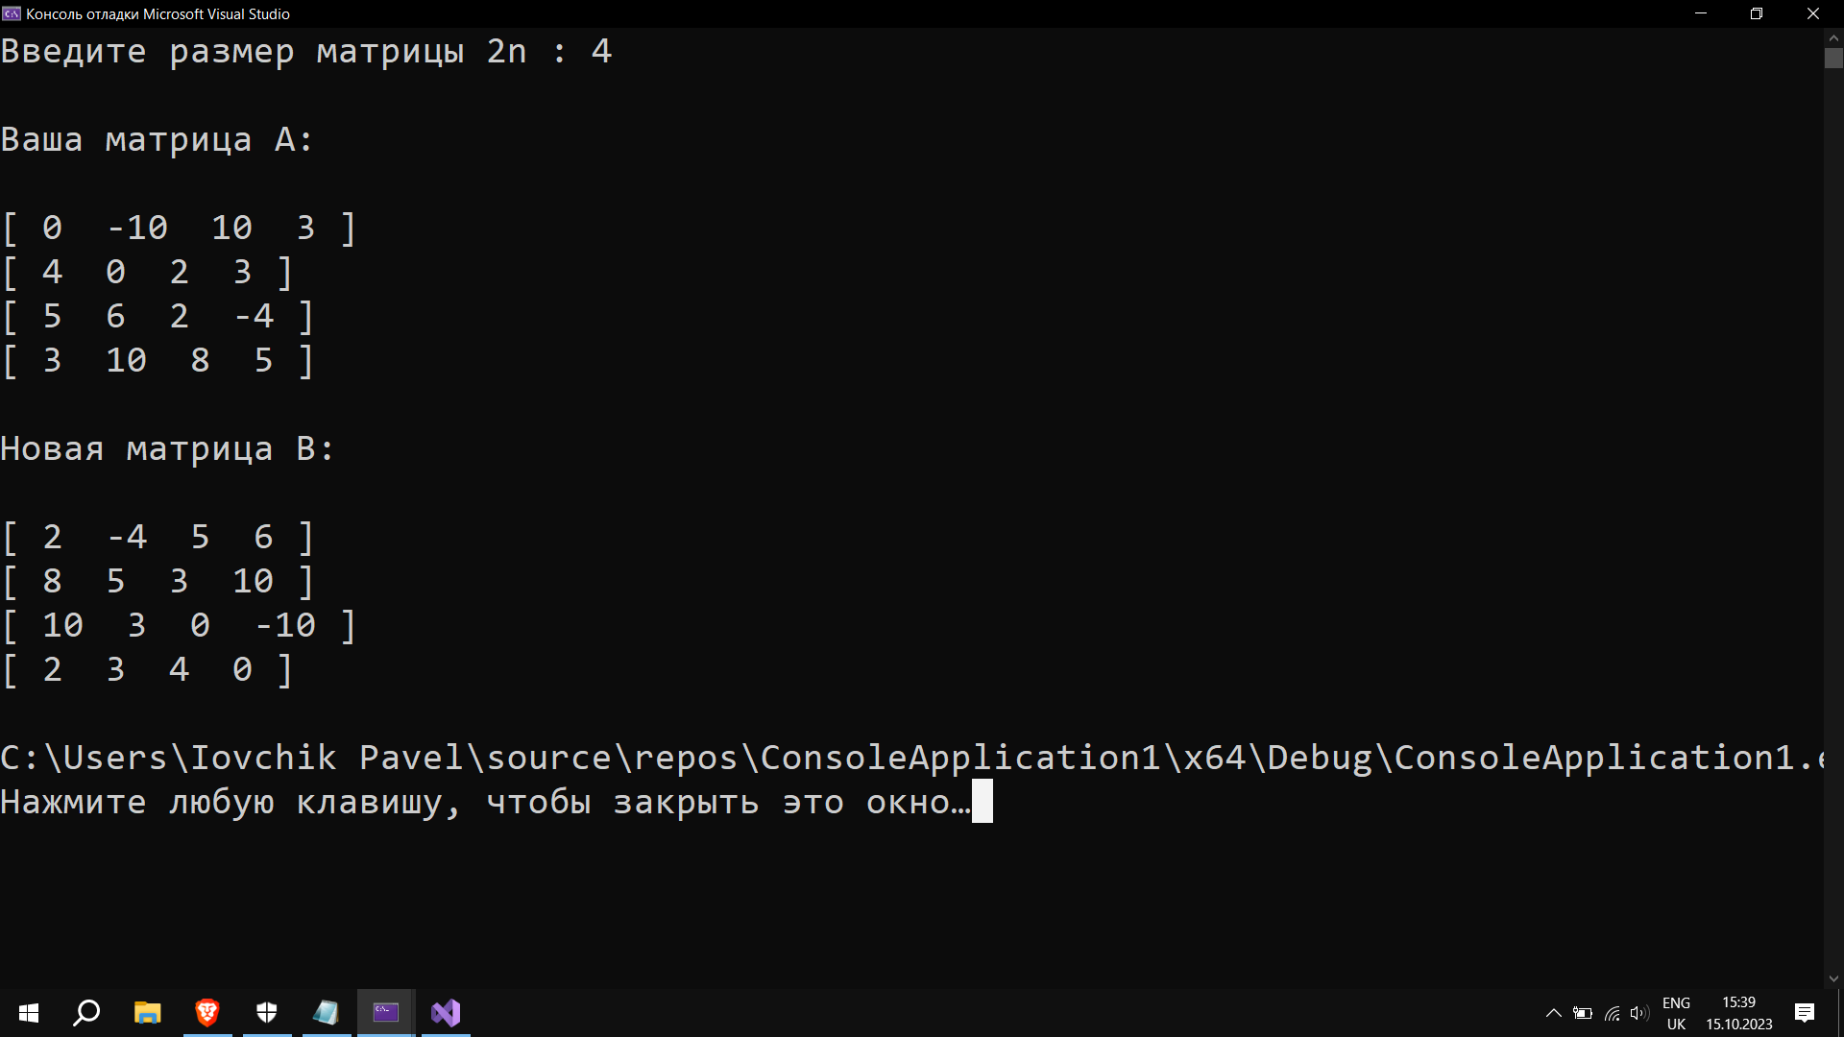

Задание 2

Латинским квадратом порядка **n** называется квадратная таблица размером **nхn**, каждая строка и каждый столбец которой содержат все числа от 1 до **n**. Для заданного **n** в матрице **L(n, n**) построить латинский квадрат порядка **n**.

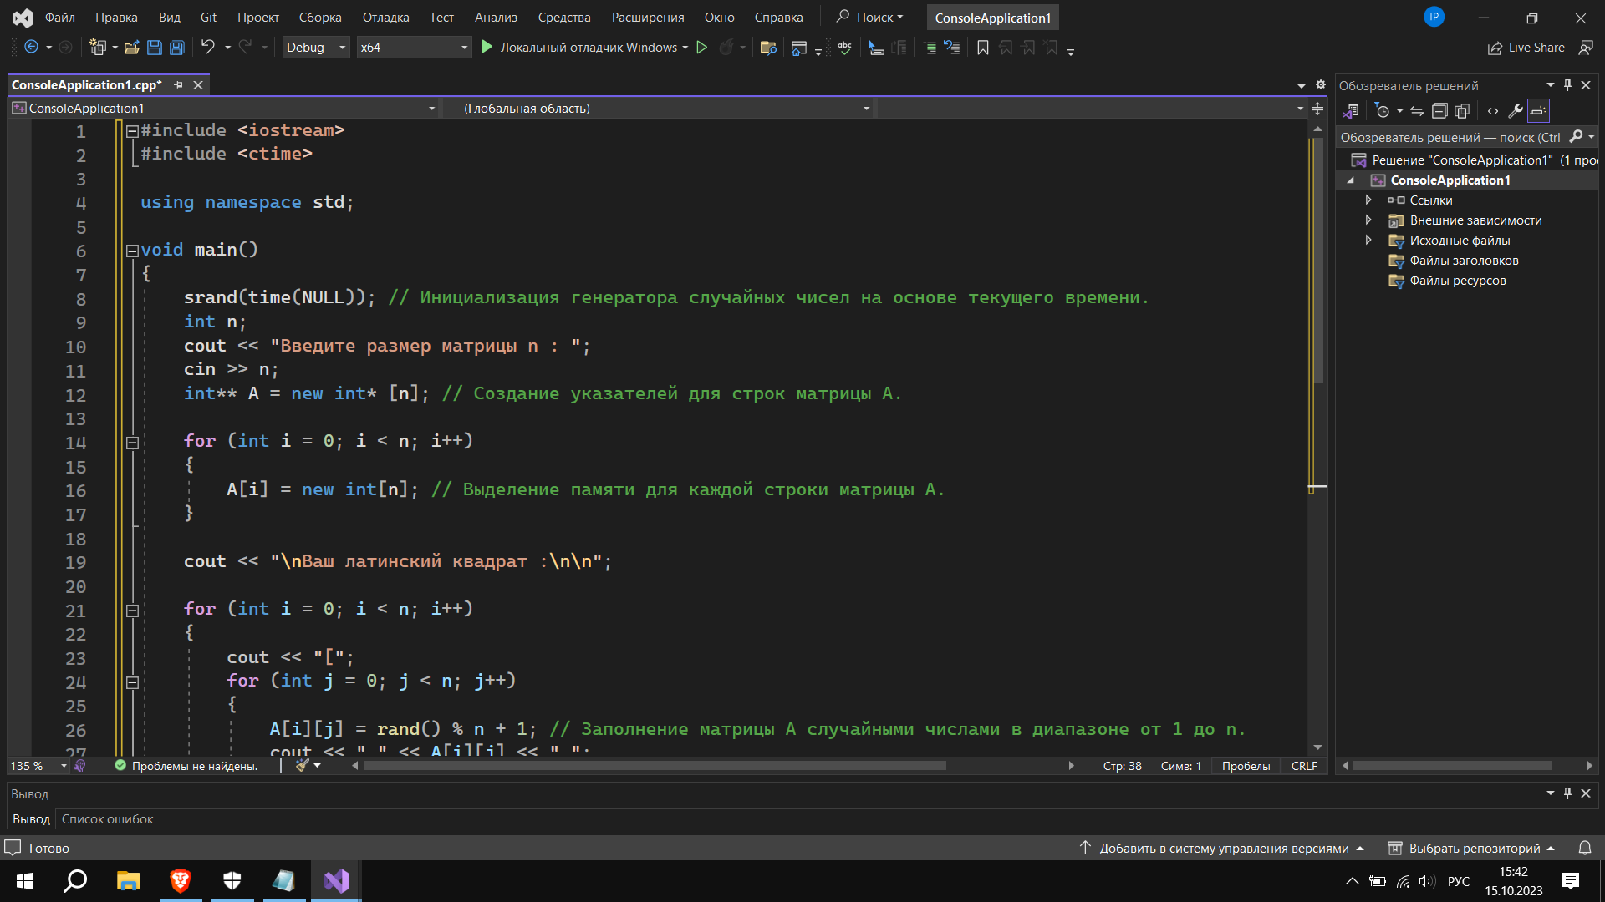

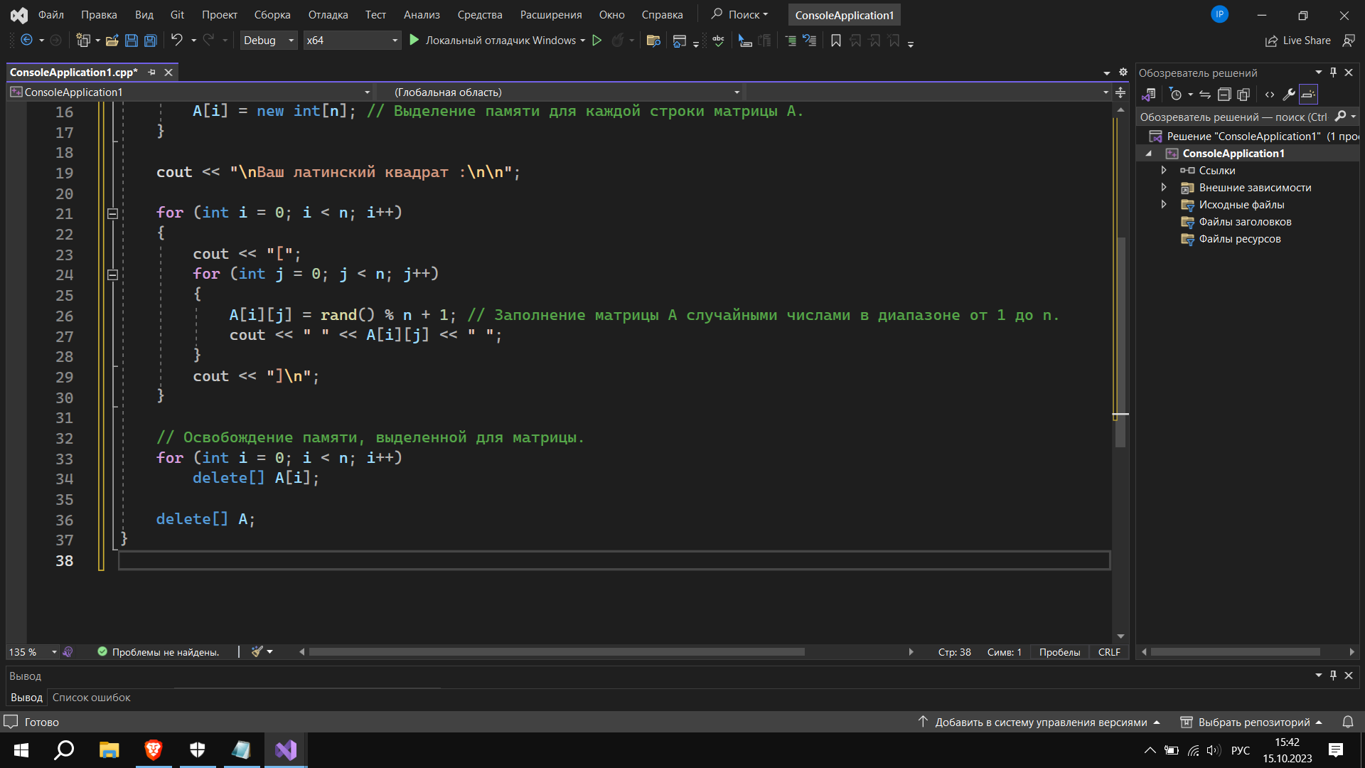

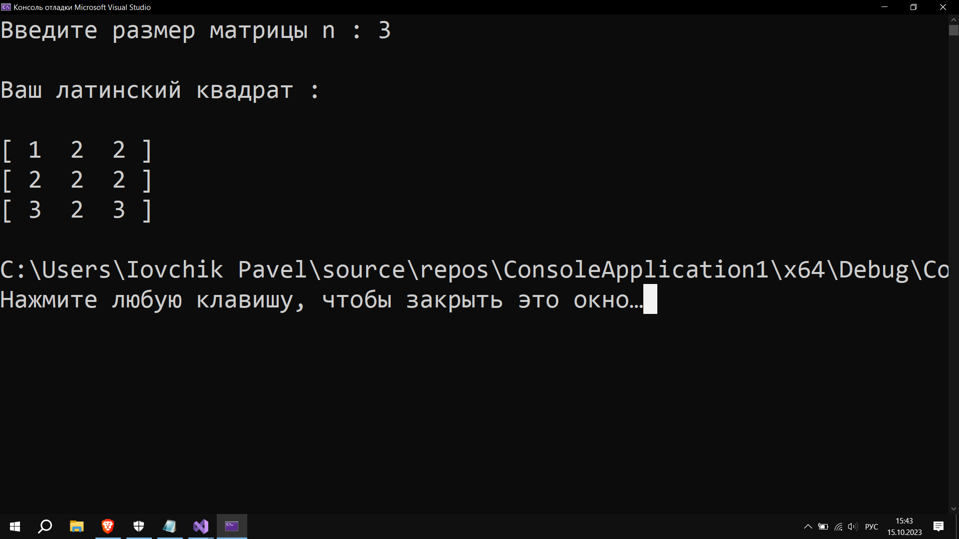

Задание 3

Путем перестановки элементов квадратной вещественной матрицы добиться того, чтобы ее максимальный элемент находился в левом верхнем углу, следующий по величине − в позиции (2, 2), следующий − в позиции (3, 3) и т. д., заполнив таким образом всю главную диагональ.

